Отчёт по лабораторной работе №14
Партиции, файловые системы, монтирование
Эзиз Хатамов
Содержание

1 Цель работы
Получить навыки создания разделов на диске и файловых систем. Получить навыки монтирования файловых систем.

2 Отчёт по выполнению работы

2.1 Создание разделов MBR с помощью fdisk

2.1.1 Просмотр подключённых дисков
После запуска виртуальной машины был выполнен анализ подключённых устройств хранения.
В списке появились дополнительные диски по 1.5 GiB — /dev/sdb и /dev/sdc, что подтверждает корректное подключение оборудования.
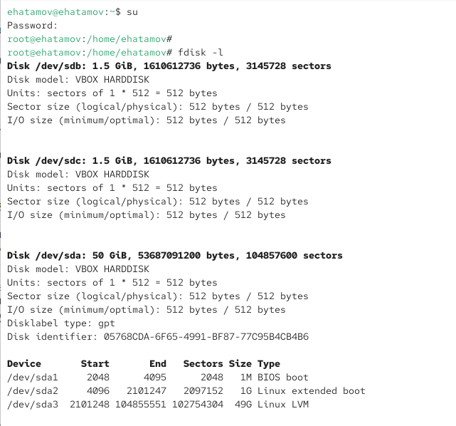
Рис. 1: Просмотр всех дисков с помощью fdisk -l

2.1.2 Создание основного раздела на диске /dev/sdb
- Запуск утилиты разметки и просмотр справки команд.
- Проверка текущего состояния таблицы разделов: свободное место доступно полностью.
- Создание основного раздела:
  - тип: primary
  - номер: 1
  - первый сектор: по умолчанию
  - размер: 300 MiB
- Таблица разделов записана на диск.
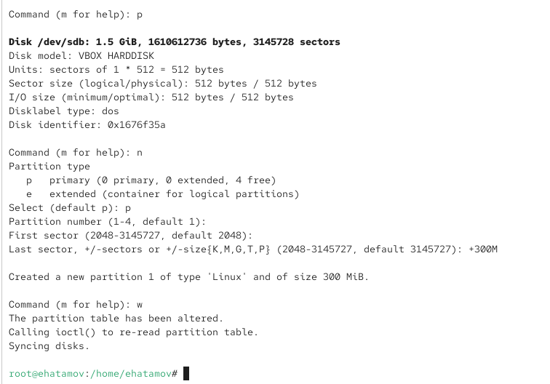
Рис. 2: Создание первичного раздела 300M
Сравнение вывода fdisk -l /dev/sdb и /proc/partitions показало, что ядро ещё не видело новый раздел.
После обновления таблицы командой partprobe устройство sdb1 стало отображаться.
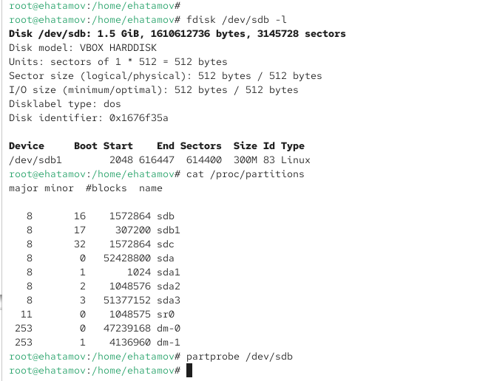
Рис. 3: Проверка раздела sdb1

2.2 Создание расширенного и логического разделов
- Создание расширенного раздела:
  - тип: extended
  - номер: 2
  - использовано всё оставшееся свободное место
- Создание логического раздела внутри расширенного:
  - номер: 5
  - размер: 300 MiB
- Запись изменений и обновление таблицы разделов ядра.
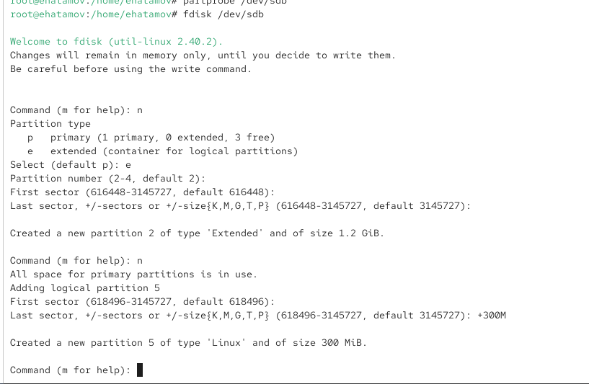
Рис. 4: Создание расширенного и логического разделов
Проверка вывода /proc/partitions и fdisk -l /dev/sdb подтвердила появление разделов sdb2 и sdb5.
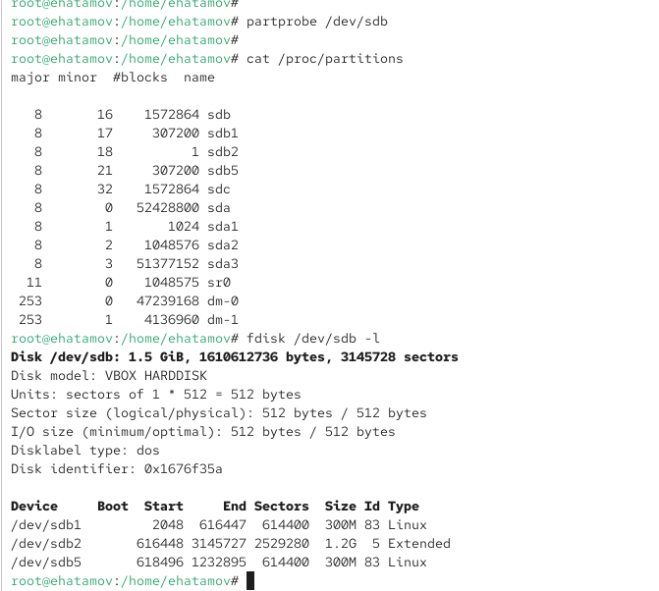
Рис. 5: Проверка разделов после создания sdb2 и sdb5

2.3 Создание раздела подкачки
- Создание ещё одного логического раздела:
  - номер: 6
  - размер: 300 MiB
- Изменение типа раздела на 82 (Linux swap).
- Запись изменений и обновление таблицы ядра.
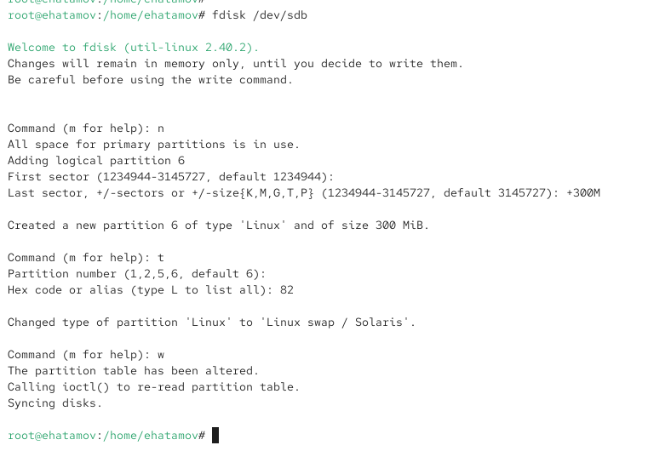
Рис. 6: Создание и изменение типа swap-раздела
Далее раздел был подготовлен и активирован как пространство подкачки.
Проверка показала успешное выделение swap-области.
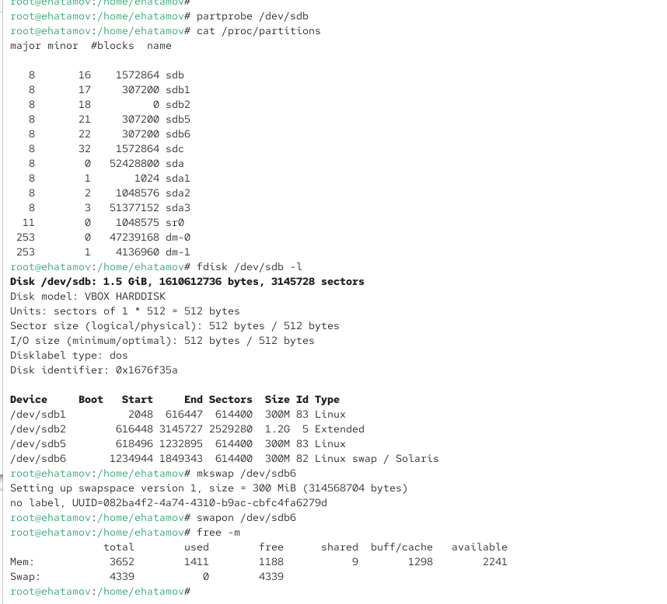
Рис. 7: Форматирование, активация swap и итоговая проверка

2.4 Создание разделов GPT с помощью gdisk
Была выполнена проверка структуры диска /dev/sdc.
Утилита сообщила, что существующая разметка отсутствует, и предложила создать новую таблицу GPT.
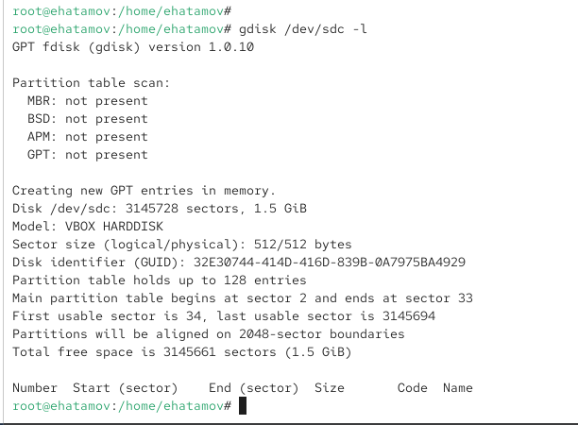
Рис. 8: Проверка диска /dev/sdc с помощью gdisk -l
- Запуск утилиты gdisk для диска /dev/sdc.
- Создание нового раздела:
  - команда n
  - номер раздела по умолчанию: 1
  - первый сектор: по умолчанию
  - размер: 300 MiB
- Тип раздела оставлен по умолчанию — 8300 (Linux filesystem).
- Просмотр таблицы перед записью показал корректное создание.
- Запись разметки на диск выполнена командой w.
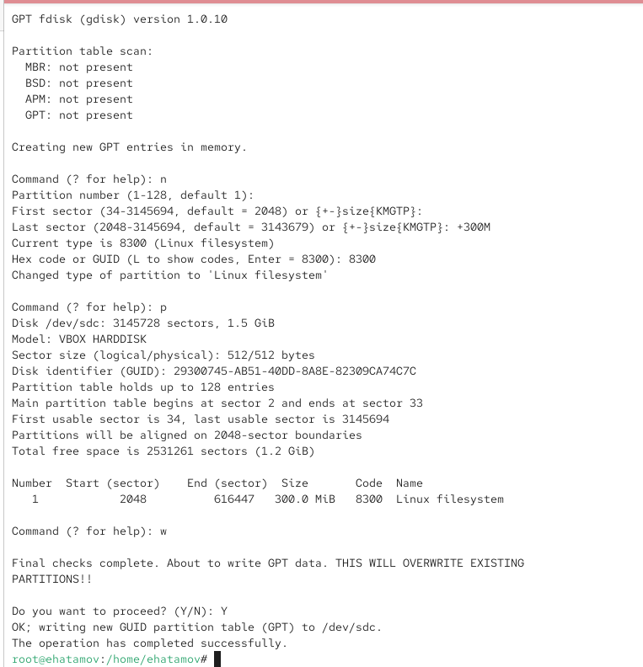
Рис. 9: Создание раздела 300M в gdisk
После записи таблицы разделов была обновлена информация ядра через partprobe, и новое устройство стало отображаться.
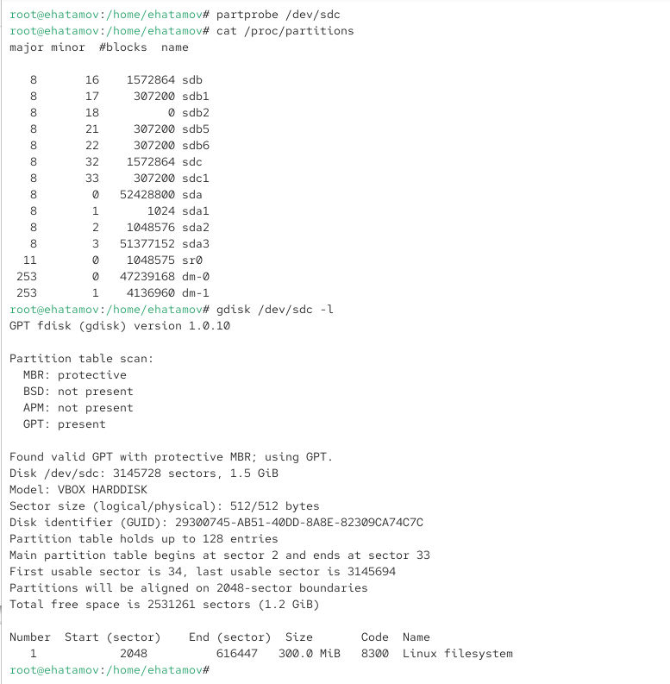
Рис. 10: Проверка разделов после partprobe

2.5 Форматирование файловых систем

2.5.1 Файловая система XFS для /dev/sdb1
- Создание файловой системы XFS.
- Присвоение метки xfsdisk.
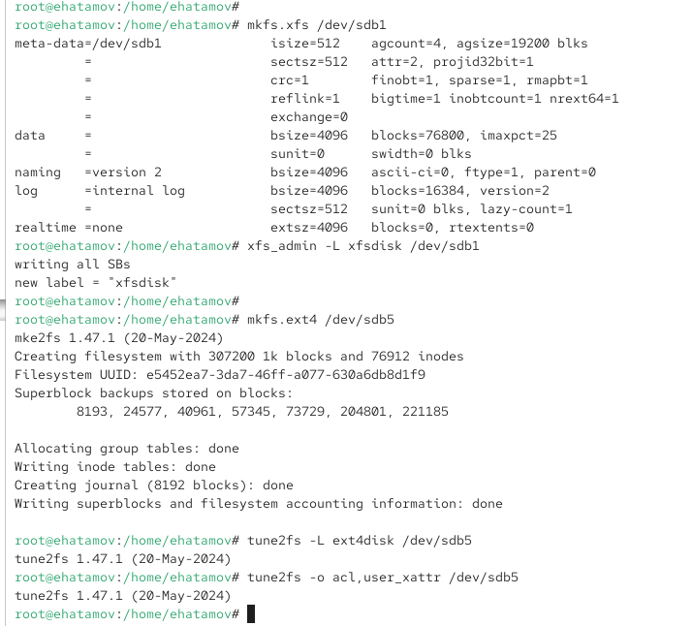
Рис. 11: Форматирование XFS и назначение метки

2.5.2 Файловая система EXT4 для /dev/sdb5
- Создание файловой системы EXT4.
- Установка метки ext4disk.
- Настройка параметров монтирования (ACL и расширенные атрибуты).
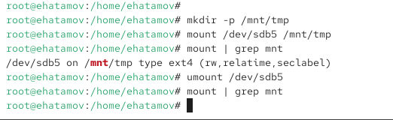
Рис. 12: Создание EXT4 и настройка параметров mount

2.6 Ручное монтирование файловых систем
- Создана точка монтирования /mnt/tmp.
- Раздел /dev/sdb5 был смонтирован, проверен и отмонтирован.
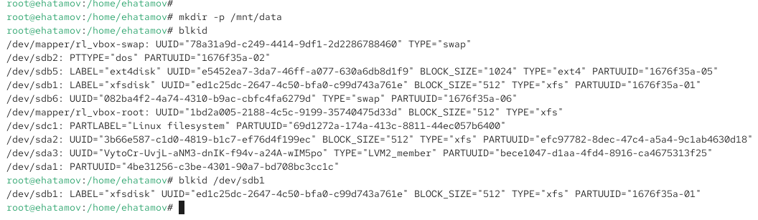
Рис. 13: Ручное монтирование и проверка

2.7 Монтирование разделов через /etc/fstab
- Создана точка монтирования /mnt/data.
- Получены UUID всех устройств с помощью blkid.
- В файл /etc/fstab добавлена строка для автоматического монтирования раздела /dev/sdb1 в каталог /mnt/data как XFS.
- Выполнена проверка конфигурации с помощью mount -a.
- Команда df -h показала успешное автоматическое монтирование.
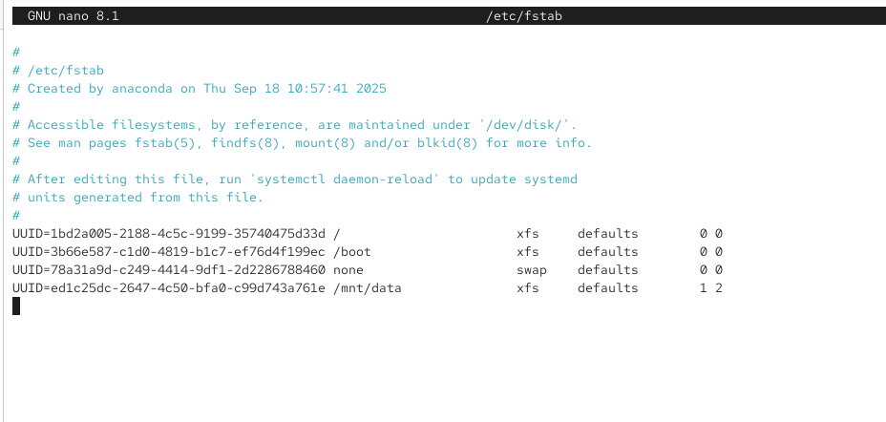
Рис. 14: Получение UUID и проверка fstab
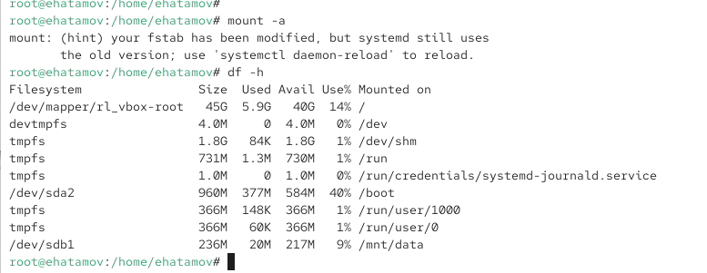
Рис. 15: Автоматическое монтирование /dev/sdb1

2.8 Отчёт по выполнению самостоятельной работе
Для выполнения задания был использован диск /dev/sdc, на котором уже присутствовала таблица GPT.
Были созданы два новых раздела по 100 MiB каждый:
- /dev/sdc2 — тип 8300 (Linux filesystem), впоследствии отформатирован в EXT4
- /dev/sdc3 — тип 8200 (Linux swap)
Процесс создания разделов:
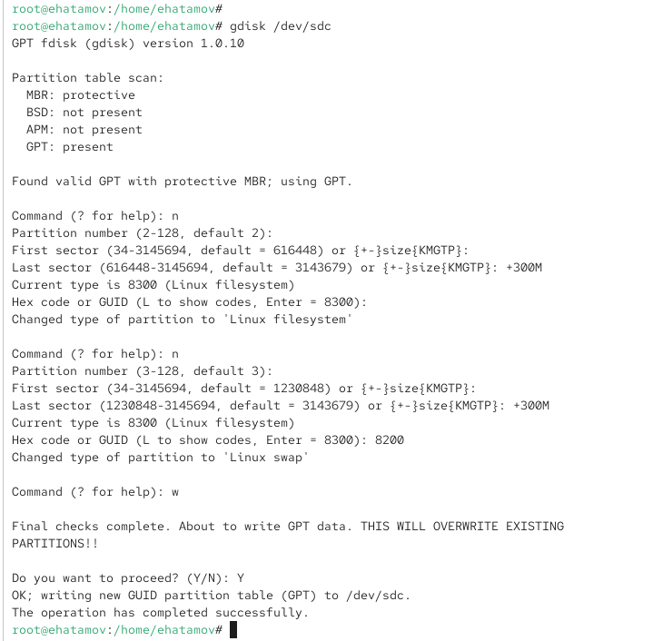
Рис. 16: Создание разделов через gdisk
Создание файловой системы EXT4 и присвоение метки:
- метка: ext4disk2
Дополнительно настроены параметры монтирования:
- включены acl и user_xattr
Раздел /dev/sdc3 был преобразован в swap с помощью:
- создание swap-подсистемы
- проверка информации о swap-разделах
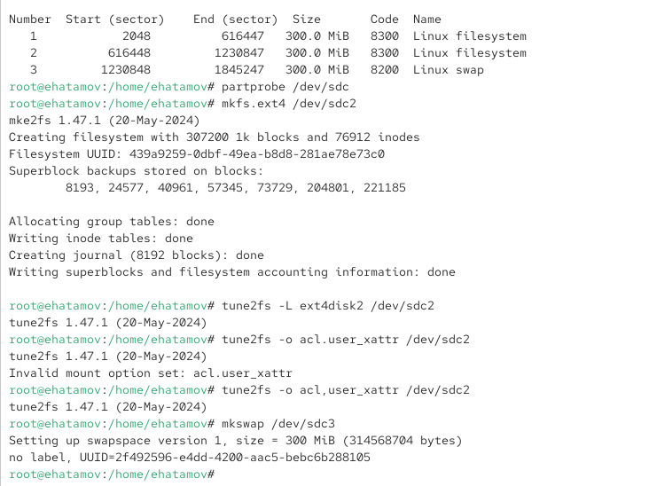
Рис. 17: Форматирование ext4 и создание swap
После получения UUID всех разделов была произведена настройка файла /etc/fstab.
Были добавлены строки:
- для автоматического монтирования EXT4-раздела /dev/sdc2 в каталог /mnt/data-ext
- для автоматической активации swap-области /dev/sdc3
Пример конфигурации:
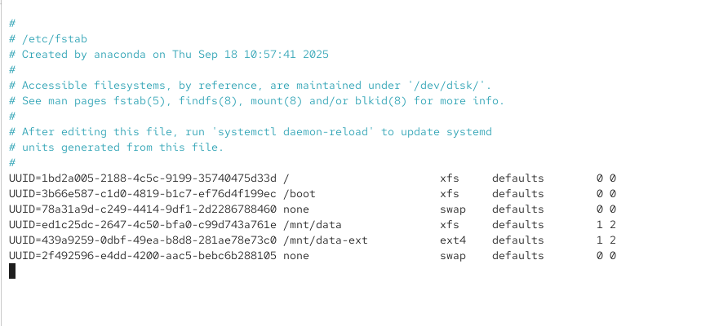
Рис. 18: Настройка /etc/fstab
После перезагрузки была проверена корректность:
- монтирования разделов
- активации пространства подкачки
Команды mount, df -h и free -m показали, что система корректно использует:
- /dev/sdb1 (XFS) → /mnt/data
- /dev/sdc2 (EXT4) → /mnt/data-ext
- /dev/sdc3 → активный swap
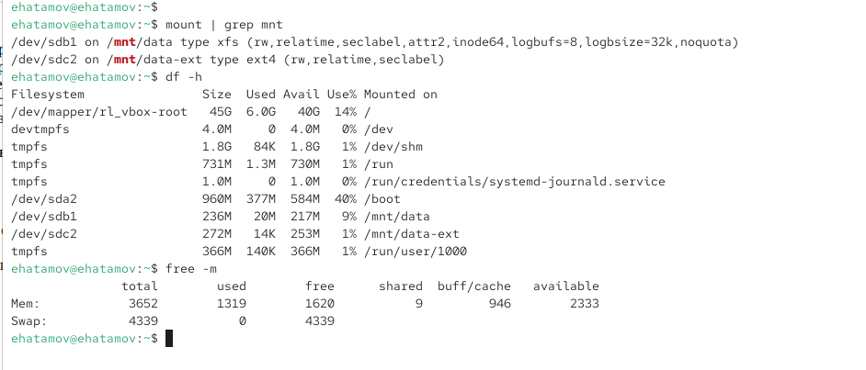
Рис. 19: Проверка монтирования и swap

3 Контрольные вопросы
- Какой инструмент используется для создания разделов GUID?
  - Для разметки дисков с использованием схемы GPT используется утилита gdisk.
  - Пример: gdisk /dev/sdc
- Какой инструмент применяется для создания разделов MBR?
  - Для разметки дисков в формате MBR используется утилита fdisk.
  - Пример: fdisk /dev/sdb
- Какой файл используется для автоматического монтирования разделов во время загрузки?
  - Разделы автоматически монтируются согласно конфигурации в файле /etc/fstab.
- Какой вариант монтирования целесообразно выбрать, если необходимо, чтобы файловая система не была автоматически примонтирована во время загрузки?
  - Следует использовать опцию noauto в файле /etc/fstab.
  - Пример строки: UUID=<id> /mnt/data ext4 noauto 0 0
- Какая команда позволяет форматировать раздел с типом 82 с соответствующей файловой системой?
  - Тип 82 означает раздел подкачки, и для его форматирования используется mkswap.
  - Пример: mkswap /dev/sdc3
- Вы только что добавили несколько разделов для автоматического монтирования при загрузке. Как можно безопасно проверить, будет ли это работать без реальной перезагрузки?
  - Можно воспользоваться командой mount -a, которая монтирует все записи из /etc/fstab, кроме тех, где установлена опция noauto.
- Какая файловая система создаётся, если вы используете команду mkfs без какой-либо спецификации файловой системы?
  - По умолчанию команда mkfs создаёт файловую систему ext2.
- Как форматировать раздел EXT4?
  - Для создания файловой системы EXT4 используется команда mkfs.ext4.
  - Пример: mkfs.ext4 /dev/sdc2
- Как найти UUID для всех устройств на компьютере?
  - Для получения UUID всех блочных устройств используется команда blkid.
  - Пример: blkid

4 Заключение
В ходе работы были изучены принципы разметки дисков с использованием схем MBR и GPT, создание основных и логических разделов, настройка файловых систем и области подкачки. Было освоено ручное и автоматическое монтирование разделов, а также работа с файлом /etc/fstab для обеспечения корректного подключения устройств при загрузке системы.

